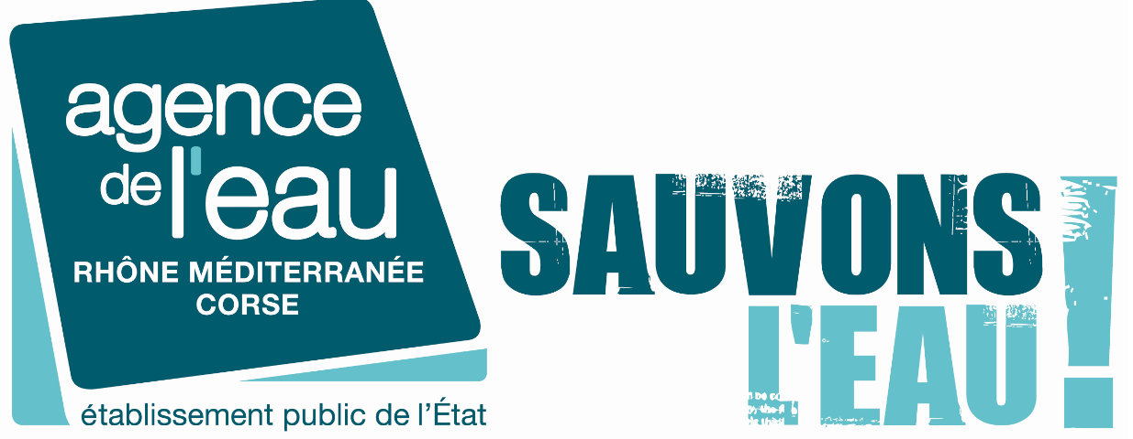
Communiqué de presse 3 juillet 2014

Signature d’un accord-cadre (2014-2018)
pour la préservation des zones humides littorales
de Provence Alpes Côte d’Azur, Languedoc-Roussillon, Corse et des grands lacs

Odile Gauthier, Directrice du Conservatoire du littoral, et Martin Guespereau, Directeur général de l’Agence de l’eau Rhône Méditerranée Corse signent ce jour un accord-cadre aux Marais du Vigueirat (Mas Thibert, Arles).
Cette signature est précédée d’une visite guidée des Marais du Vigueirat, propriété du Conservatoire du littoral bénéficiant du soutien de l’Agence de l’eau.

***

En France, les zones humides abritent 25% de la biodiversité, mais comptent parmi les habitats naturels qui ont le plus régressé (- 67% en métropole au XXe siècle). Ces espaces de transition entre la terre et l’eau sont pourtant réglementairement reconnus comme des infrastructures naturelles aux fonctions essentielles, notamment pour l’épanchement de crue et la biodiversité.
Convaincus de l’urgence et de l’intérêt d’agir pour la préservation des zones humides, l’Agence de l’eau et le Conservatoire du littoral s’engagent à définir et mettre en œuvre une stratégie foncière commune, ciblée sur des zones humides prioritaires définies en commun par les deux partenaires.
L’ensemble des zones humides prioritaires sur le périmètre de l’Agence Rhône Méditerranée Corse est évalué à 6 000 ha. Un objectif d’acquisition de 5 000 ha est visé à l’échéance de cet accord-cadre sur les territoires des délégations Corse, Provence Alpes Côte d’Azur, Languedoc Roussillon et Lacs du Conservatoire du littoral.
Au-delà de l’action foncière, cet accord-cadre permettra de réaliser :
- des études et inventaires sur les zones concernées
- la mise en place de plans de gestion de sites
- des travaux de restauration fonctionnelle des zones humides (notamment des travaux sur les ouvrages hydrauliques)
- une expérimentation de lutte contre les espèces exotiques envahissantes
- des suivis et évaluations, notamment suite à des opérations de restauration des milieux naturels.
Ainsi, un ensemble d’actions du Conservatoire du littoral ou des gestionnaires des sites pourra être engagé de manière consolidée et soutenue, dès lors qu’il répondra aux enjeux et critères définis par l’Agence de l’eau.
Par ailleurs, cet accord-cadre prévoit un soutien de l’Agence de l’eau aux opérations de coopération internationale portées par le Conservatoire du littoral dans les domaines de l’eau et de la gestion intégrée des zones côtières (notamment l’initiative « Petites iles de Méditerranée).
Enfin, une animation de l’accord-cadre sera mise en place visant à créer une dynamique du réseau des gestionnaires, l’organisation de journées communes d’échange et de valorisation entre les différents acteurs des territoires…
Cet accord-cadre 2014-2018 entre l’Agence de l’Eau Rhône Méditerranée Corse et le Conservatoire du littoral fait suite au précédent accord-cadre 2007-2012, lequel a permis à l’Agence de l’eau d’apporter une aide conséquente de 26 millions d’euros au Conservatoire du littoral.
Contacts :
Conservatoire du littoral : François FOUCHIER. f.fouchier@conservatoire-du-littoral.fr
Tél : 04 42 91 64 10 ;
Agence de l’Eau Rhône Méditerranée Corse : Gaëlle Berthaud. Gaelle.Berthaud@eaurmc.fr
Tél : 04 26 22 30 00

